ДЛЯ ЛЮБЯЩИХ РОДИТЕЛЕЙ,

детям которых 5-7 лет

Игры для развития

фонетической стороны речи

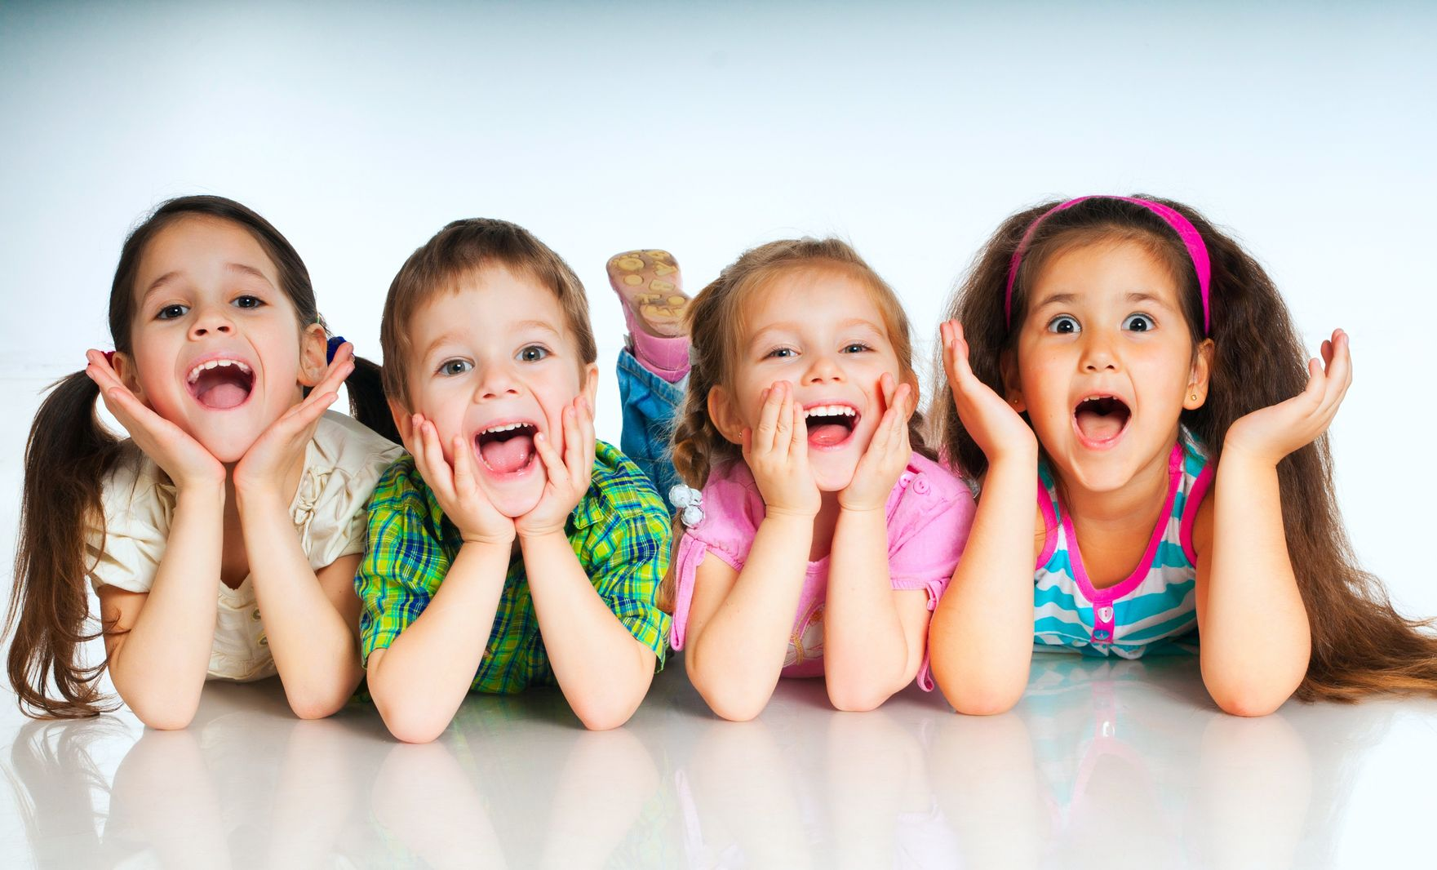

«Что такое звук, слово, предложение?»
Цель: уточнить представления детей о звуковой и смысловой стороне слова.
Взрослый спрашивает: «Какие звуки ты знаешь? (Гласные — согласные, твердые — мягкие, звонкие — глухие) как называется часть слова? (слог) Что обозначает слово... стол? (предмет мебели)». — Все, что нас окружает, имеет свое название и что-то обозначет. поэтому мы и говорим: «Что значит (или обозначает) слово?» слово звучит и называет все предметы вокруг, имена, животных, растения?
— Что такое имя? Как мы различаем друг друга? По именам. Назови имена своих родителей, родных и близких. У нас в доме есть кошка, собака. Как их зовут? У людей имена, а у животных... (клички).
У каждой вещи есть свое имя, название. Давай посмотрим вокруг и скажем: что может двигаться? Что может звучать? На чем можно сидеть? Спать? Ездить?
— Подумай, почему так называют: «пылесос», «скакалка», «самолет», «самокат», «мясорубка»? Из этих слов понятно, для чего они нужны.
— У каждой буквы тоже есть свое имя. Какие буквы ты знаешь? Чем буква отличается от звука? (буква пишется и читается, звук произносится) Из букв мы складываем слоги и слова?
— Назови, какие имена детей начинаются на гласный звук «А» (Аня, Андрей, Антон, Алеша). А с какого звука начинаются имена Ира, Игорь, Инна? Подбери имена, которые начинаются на твердый согласный (Рома, Наташа, Рая, Стас, Володя), на мягкий согласный (Лиза, Кирилл, Леня, Лена, Митя, Люба)?
— Мы будем играть со словами и узнавать, что они обозначают, как звучат, с какого звука начинаются.

«Найди звук»
Цель: развитие фонематического восприятия.
— Какие слова начинаются с одинакового звука? Назови эти звуки.
(слова «шапка» и «шуба» начинаются
со звука «ш»
слова «жук» и «жаба» —
со звука«ж»,
слова «забор», «замок» —
со звука «з»,
слова «цыпленок», «цапля» —
со звука«ц»)
— Назови овощи, фрукты и ягоды со звуками «р» (морковь, виноград, груша, персик, гранат, смородина), «рь» (перец, репа, редька, мандарин, черешня, абрикос), «л» (баклажан, яблоко, кизил), «ль» (малина, лимон, апельсин, слива).

«Картина — корзина»
Цель: находить слова с тремя слогами, подбирать слова, сходные по звучанию.
Вместе с ребенком взрослый рассматривает рисунок, на котором изображены: картина, ракета, лягушка.
— Сколько слогов в словах «картина», «лягушка», «ракета»? (три)
— Подбери слова, сходные по звучанию с этими словами: «картина» (корзина, машина),«лягушка» (подушка, кадушка), «ракета» (конфета, котлета), «вертолет» (самолет),«береза» (мимоза).
— Что делает лягушка (прыгает, плавает), ракета (летит, мчится), картина (висит)?
ребенок произносит все слова и говорит, что у каждого из этих слов по три слога.

«Едем, летим, плывем»
Цель: учить детей находить заданный звук в начале, середине и конце слова.
На рисунке шесть картинок, изображающих транспорт: вертолет, самолет, автобус, троллейбус, теплоход, трамвай— Назови все предметы одним словом. (транспорт)
— Скажи, сколько слогов в этих словах? (во всех словах,
кроме слова «трамвай», по три слога)
- Какой звук встречается во всех этих словах (в начале,
середине, конце слова)? (звук «т» встречается в начале
слов «троллейбус», «теплоход», «трамвай», в середине
слов «вертолет», «автобус», в конце слов «вертолет»,
«самолет»)
- Составь предложение с любым словом («самолет летитбыстро»).
— Скажи, что летает? (самолет, вертолет) Что едет?
(автобус, троллейбус, трамвай. Что плывет? (теплоход)
— Угадай по первому и последнему звуку, какой вид транспорта я задумала: т—с (троллейбус), а—с (автобус), с—т (самолет), в—т (вертолет), м—о (метро), т—и (такси).

Игры по дороге в детский сад

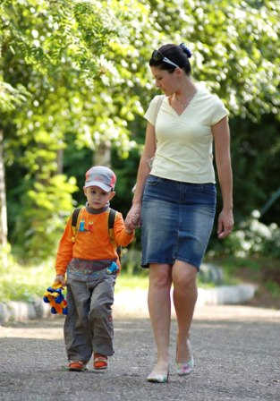

«Я заметил»
«Давай проверим, кто из нас самый внимательный. Будем называть предметы, мимо которых мы проходим; а еще обязательно укажем, какие они. Вот почтовый ящик – он синий. Я заметил кошку – она пушистая. Ребенок и взрослый могут называть увиденные объекты по очереди.

«Волшебные очки»
«Представь, что у нас есть волшебные очки. Когда их надеваешь, то все становится красным (зеленым, синим и т.п.). Посмотри вокруг в волшебные очки, какого цвета все стало, скажи: красные сапоги, красный мяч, красный дом, красный нос, красный забор и пр.»
«Давай искать на кухне слова»
Какие слова можно вынуть из борща? Винегрета? Кухонного шкафа? Плиты? и пр.

«Угощаю»
«Давай вспомним вкусные слова и угостим друг друга». Ребенок называет «вкусное» слово и «кладет» вам на ладошку, затем вы ему, и так до тех пор, пока все не «съедите». Можно поиграть в «сладкие», «кислые», «соленые», «горькие» слова.

«Приготовим сок»
«Из яблок сок… (яблочный); из груш… (грушевый); из слив… (сливовый); из вишни… (вишневый); из моркови, лимона, апельсина и т.п. Справились? А теперь наоборот: апельсиновый сок из чего? И т.д.»

«Доскажи словечко»
Взрослый начинаете фразу, а ребенок заканчивает ее. Например:
- Ворона каркает, а воробей… (чирикает).
- Сова летает, а заяц… (бегает, прыгает).
-У коровы теленок, а у лошади… (жеребенок) и т. п.;
- Медведь осенью засыпает, а весной…
- Пешеходы на красный свет стоят, а на зелёный…
- Мокрое бельё развешивают, а сухое…
- Вечером солнце заходит, а утром…

«Отгадай, кто это»
Взрослый произносит слова, а ребёнок отгадывает, к какому животному они подходят:
- Прыгает, грызёт, прячется? (заяц)
- Бодается, мычит, пасётся?
- Крадётся, царапается, мяукает?
- Шипит, извивается, ползает?
Если справились, попробуйте поиграть наоборот. Пусть ребёнок говорит, что умеет делать животное, а вы попробуйте отгадать, кто это.

«Отгадай предмет по его частям»
- Четыре ножки, спинка, сиденье.
- Корень ствол, ветки, листья.
- Носик, крышка, ручка, донышко.
- Корень, стебель, листья, лепестки.
«Упрямые слова»
Расскажите ребенку, что есть на свете «упрямые» слова,
которые никогда не изменяются (кофе, платье, какао, кино, пианино, метро). «Я надеваю пальто. На вешалке висит пальто. У Маши красивое пальто. Я гуляю в пальто. Сегодня тепло, и все надели пальто и т.д.». Задавайте ребенку вопросы и следите, чтобы он не изменял слова в предложениях.

«Исправь ошибку»
Взрослый читает предложения, а ребёнок исправляет и говорит правильно.
- Конура залезла в собаку.
- Лужа перепрыгнула через меня.
- Стул залез под котёнка.
- На лягушку прыгнула трава.
- Кустик спрятался за ёжика.

«Путанница»
«Жили-были слова. Однажды они веселились, играли, танцевали. И не заметили, что перепутались. Помоги словам распутаться.
Слова:
ба-со-ка (собака)
ло-во-сы (волосы),
ле-ко-со (колесо),
по-са-ги (сапоги)

